Инструкция

подачи заявления на портале «Госуслуг»

Получение повторного свидетельства (справок) о государственной регистрации

Портал государственных и муниципальных услуг — это возможность беспрепятственно получить информацию о государственных и муниципальных услугах. Большое количество государственных и муниципальных услуг Вы можете получить в электронном виде благодаря возможностям портала gosuslugi.ru.
Работать с порталом могут только зарегистрированные пользователи. Используйте свой логин и пароль для входа в систему.

Шаг 1. Открыв главную страницу Портал, Вам необходимо перейти на «Старый портал», нажав знак «v»
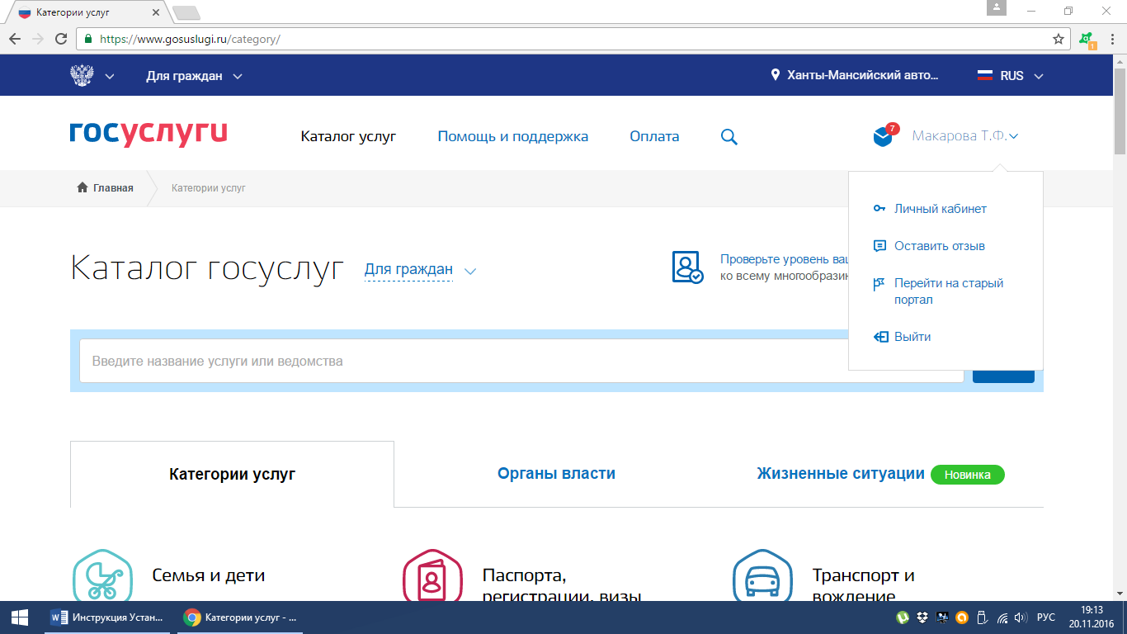

Шаг 2. На данной странице выбираем «Органы власти»

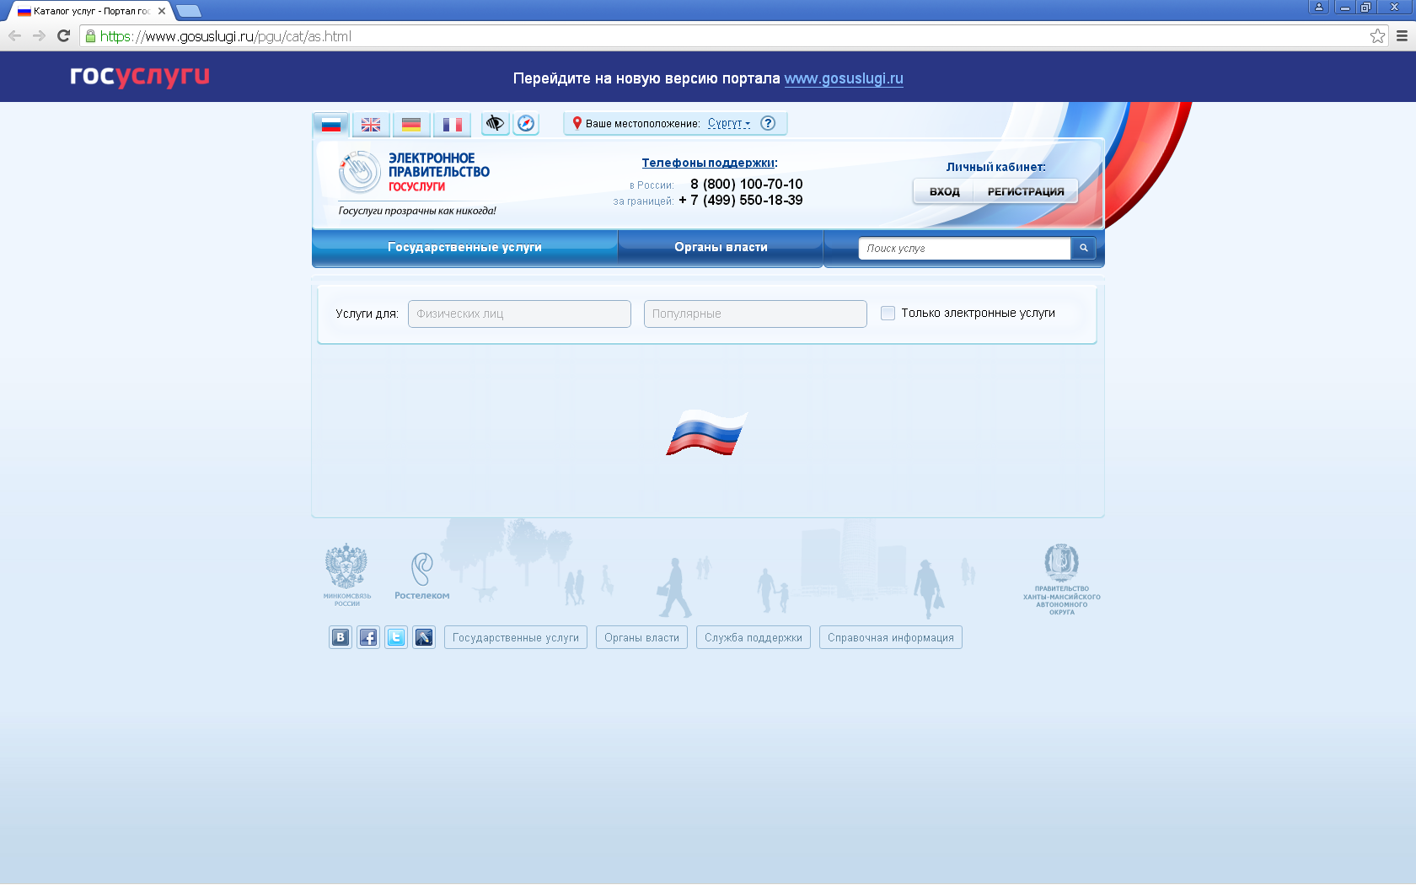

Шаг 3. Нажав «Органы власти по местоположению», выбираем «Администрация муниципального образования Ханты-Мансийского автономного округа - Югры городской округ город Сургут»

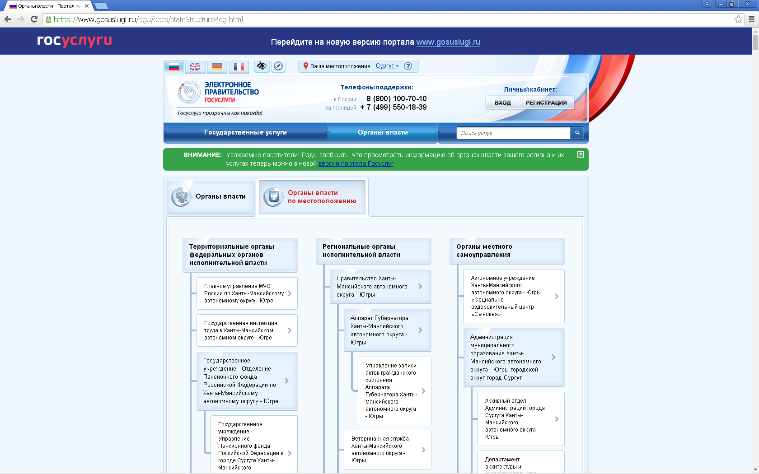

Шаг 4. Далее - «Подведомственные организации»

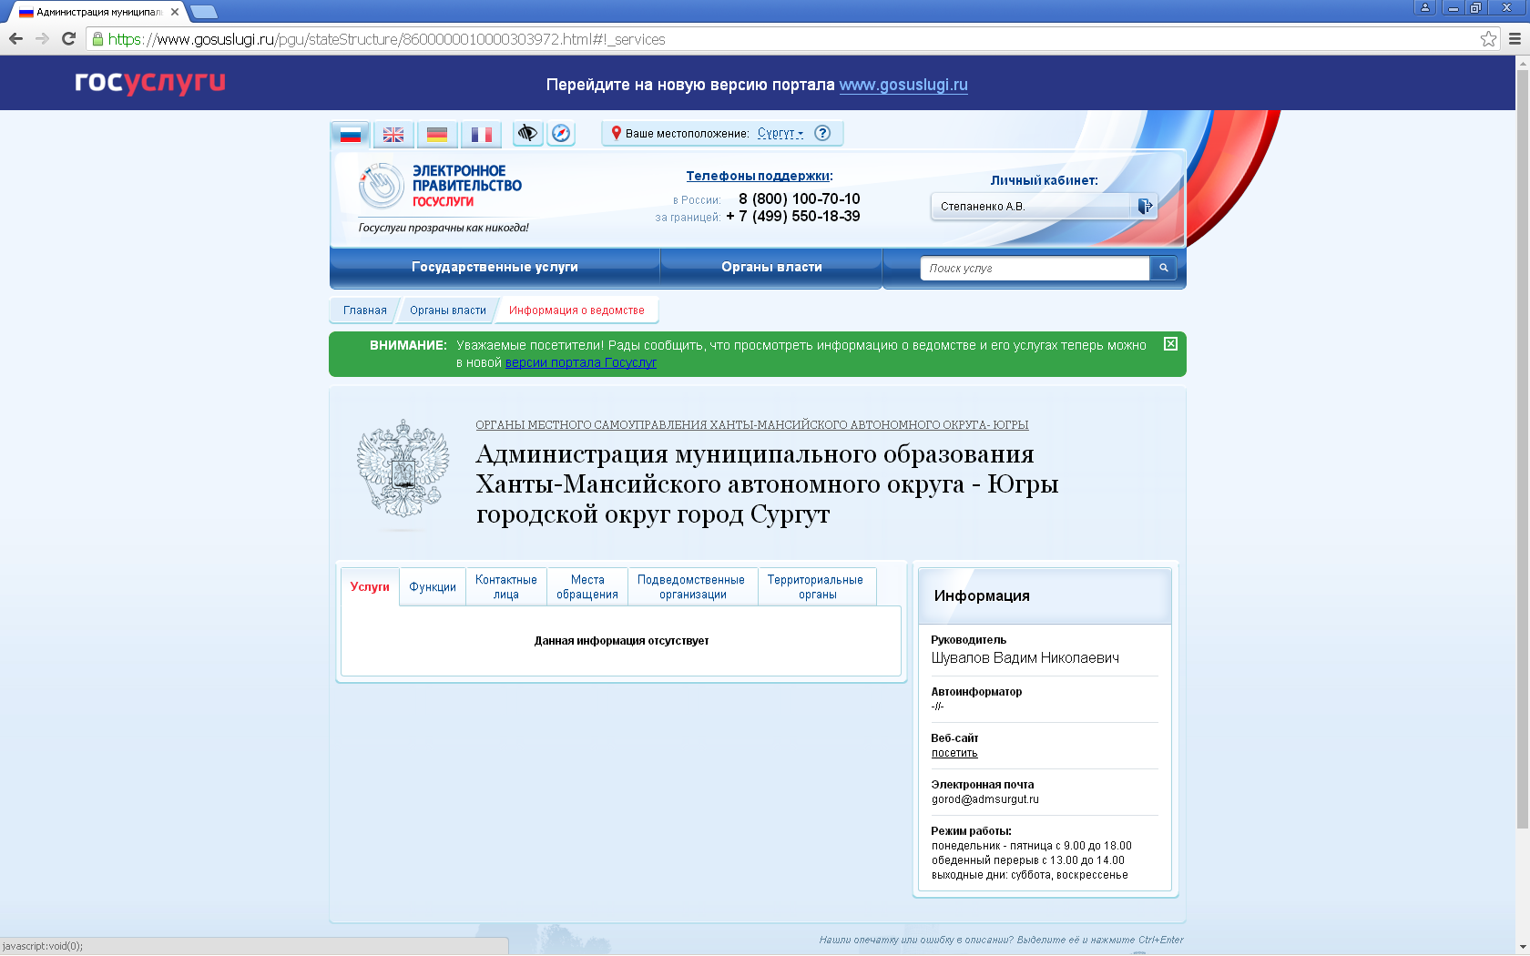

Шаг 5. Находим и выбираем «Управление записи актов гражданского состояния администрации муниципального образования Ханты-Мансийского автономного округа город Сургут»

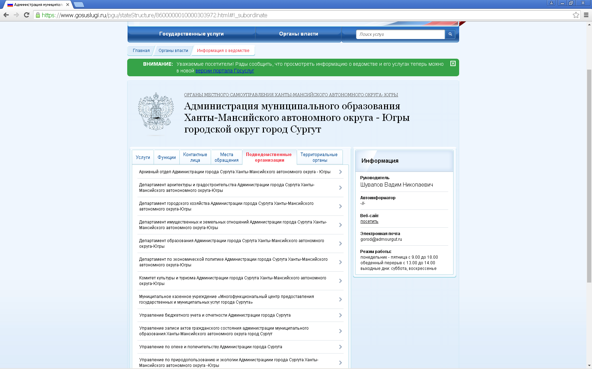

Шаг 6. Выбрав «Государственная регистрация актов гражданского состояния»

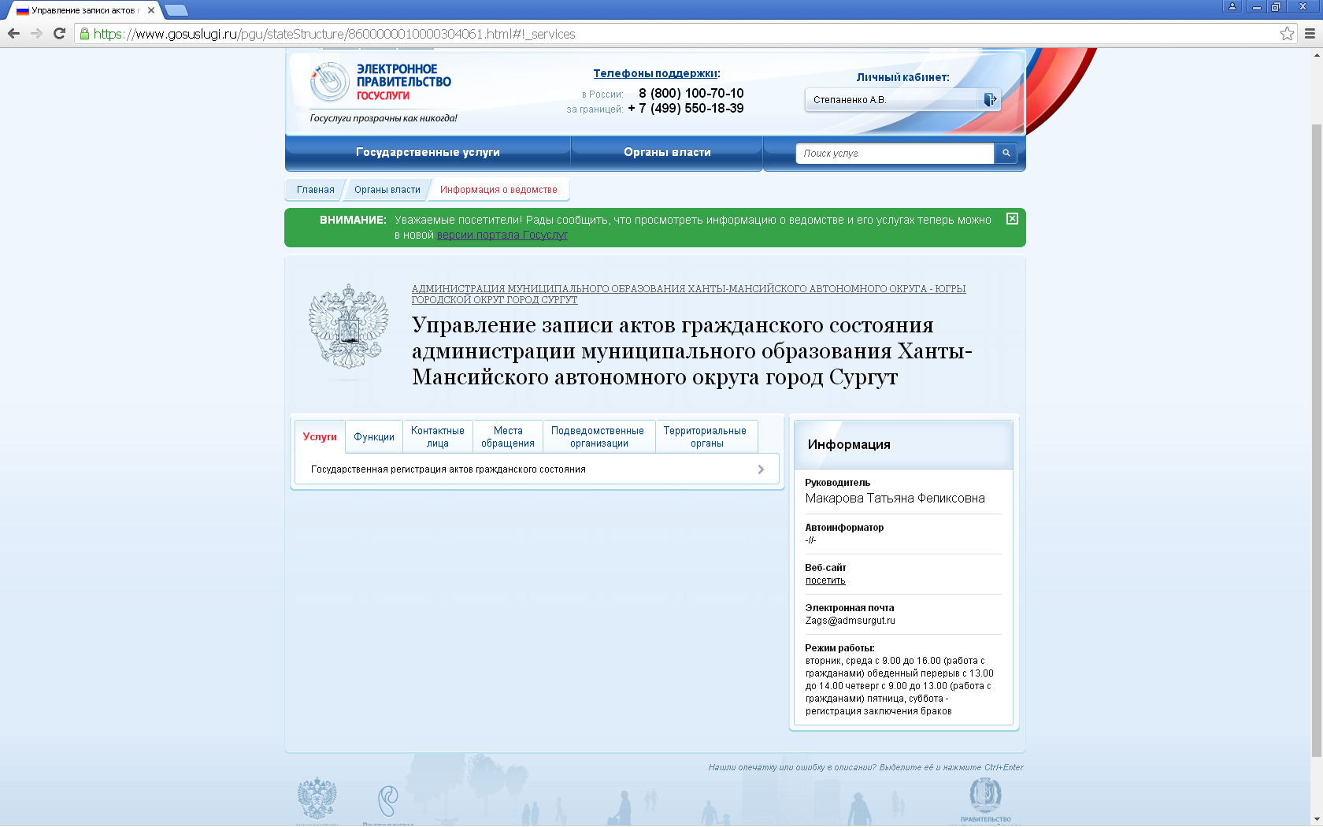

Шаг 7. Находим в перечне услуг получение повторного свидетельства о государственной регистрации интересующего Вас вида акта гражданского состояния.
ОБРАТИТЕ ВНИМАНИЕ:
Повторное свидетельство выдается в случае утраты, порчи, в других случаях отсутствия возможности использования ранее имевшегося свидетельства, в том числе ветхости бланка свидетельства, нечитаемости текста и (или) печати, ламинирования.
Обращаться следует в тот орган ЗАГС, в котором Вы получали первичное свидетельство, т.е. в орган записи актов гражданского состояния, в котором хранится первый экземпляр записи акта гражданского состояния.
Повторное свидетельство выдается:
лицу, в отношении которого была составлена запись акта гражданского состояния;
родственнику умершего или другому заинтересованному лицу в случае, если лицо, в отношении которого была составлена ранее запись акта гражданского состояния, умерло;
родителям (лицам, их заменяющим) или представителю органа опеки и попечительства в случае, если лицо, в отношении которого была составлена запись акта о рождении, не достигло ко дню выдачи повторного свидетельства совершеннолетия (по достижении ребенком совершеннолетия его родителям (одному из родителей) по их просьбе выдается справка о рождении);
опекунам лиц, признанных недееспособными;
иному лицу в случае представления нотариально удостоверенной доверенности от лица, имеющего право на получение повторного свидетельства о государственной регистрации акта гражданского состояния.
Повторное свидетельство о государственной регистрации акта гражданского состояния не выдается:
родителям (одному из родителей) ребенка, в отношении которого они лишены родительских прав или ограничены в родительских правах, - свидетельство о рождении ребенка;
лицам, расторгнувшим брак, и лицам, брак которых признан недействительным, - свидетельство о заключении брака.
По просьбе указанных лиц им выдается справка, подтверждающая факт государственной регистрации рождения ребенка или заключения брака.

Рассмотрим на примере «Получение повторного свидетельства (справки) о государственной регистрации рождения»
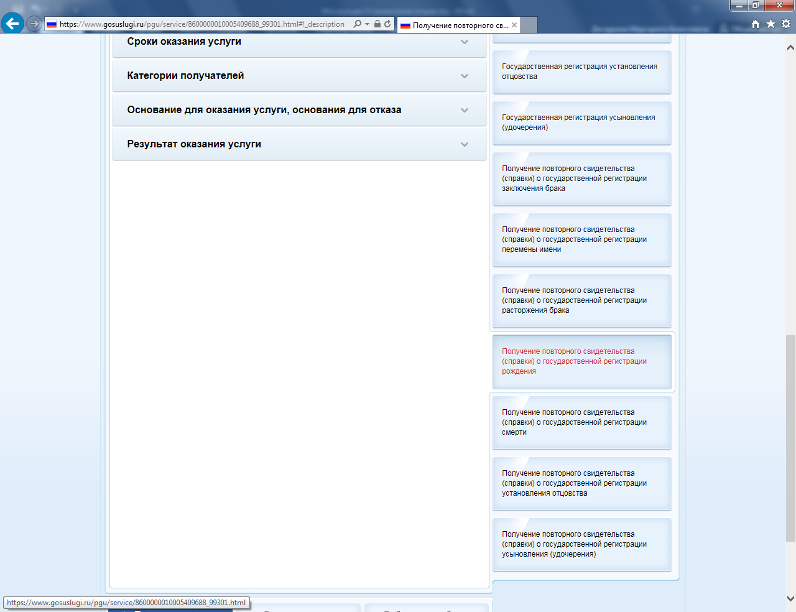

Шаг 8. Выбрав услугу, нажимаем «Получить услугу». Предварительно рекомендуем изучить описание услуги, чтобы вопросов о том, как получить повторное свидетельство (справку) у Вас не осталось.
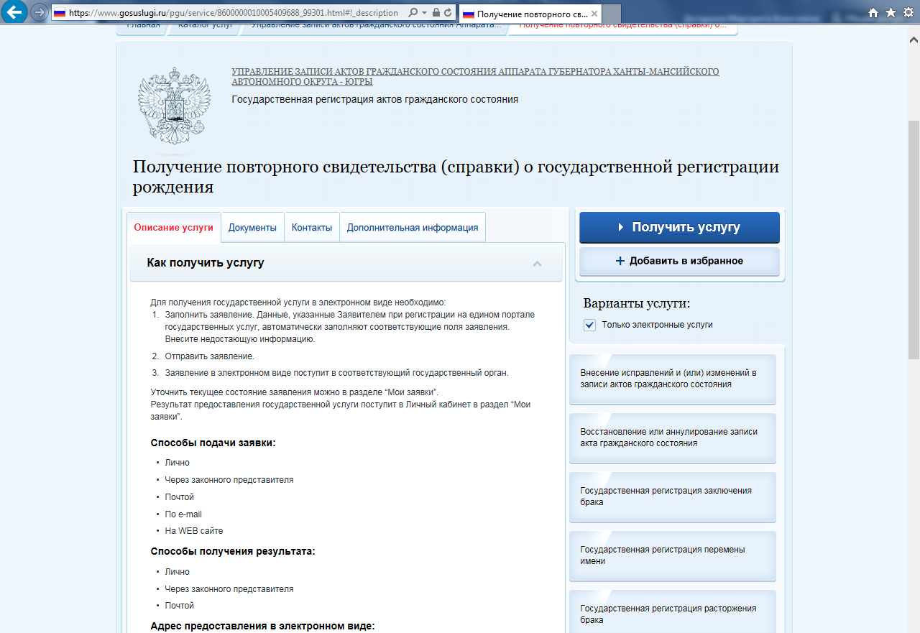

Шаг 9. Вам необходимо выбрать Вашу категорию в рубрике «тип заявителей».

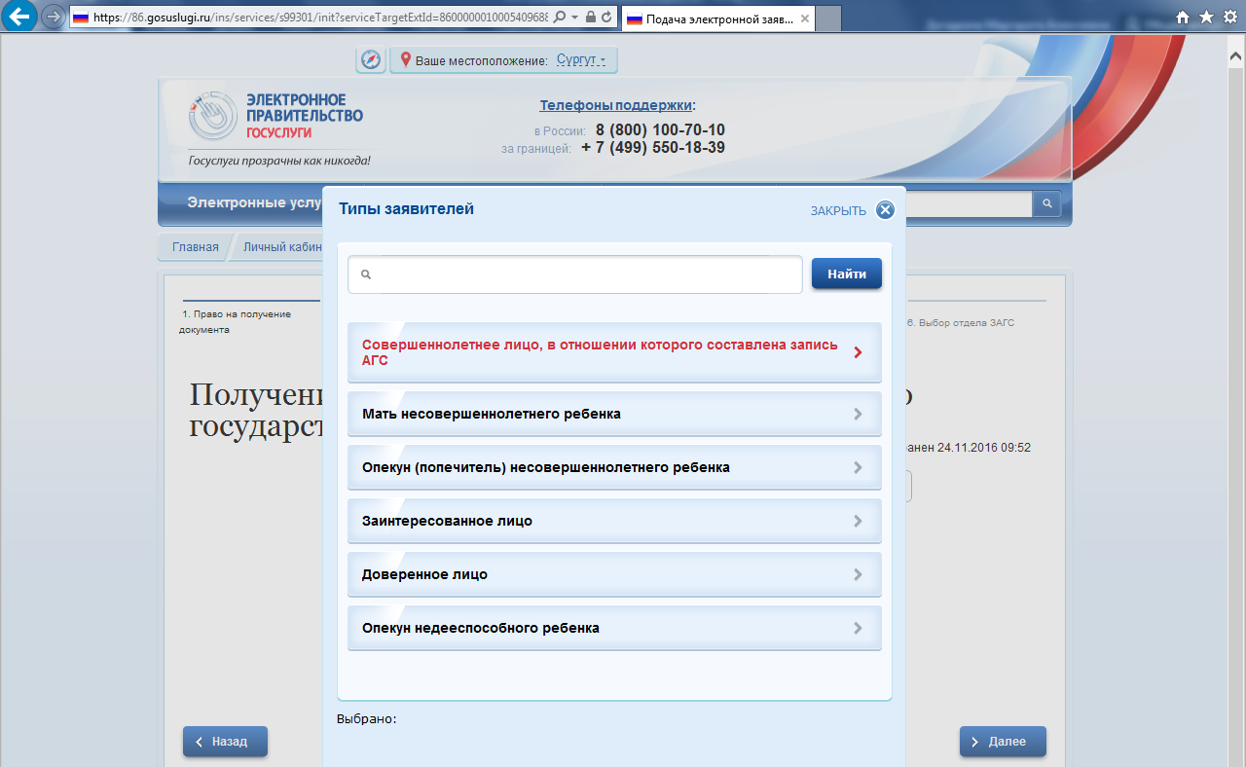

Шаг 10. Заполняем персональные данные заявителя согласно документу, удостоверяющему личность (паспорту)

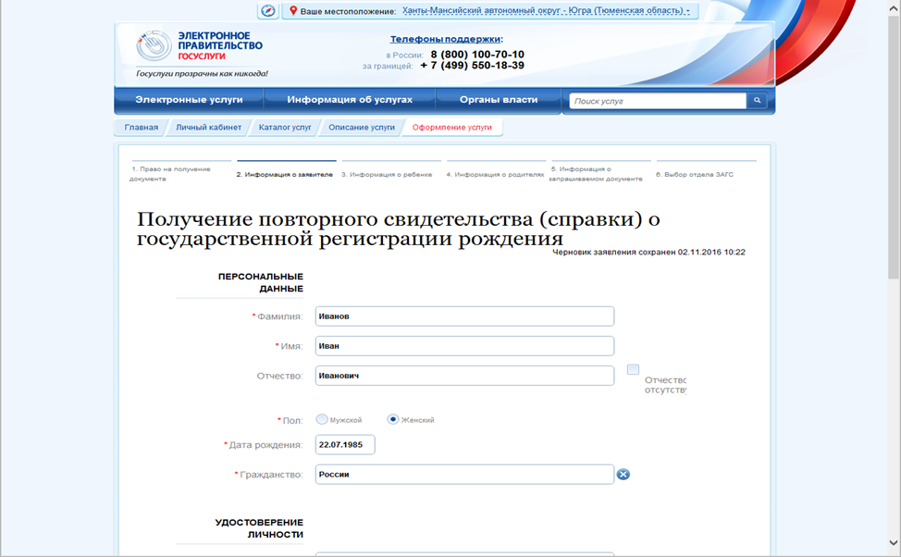

Шаг 11. Далее вносим сведения о запрашиваемом документе – свидетельстве или справке

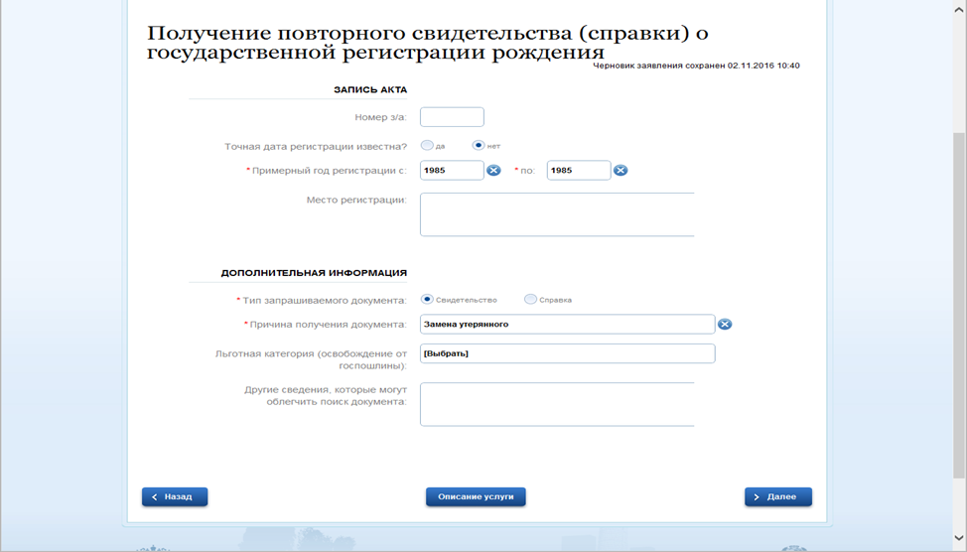

Шаг 12. Выбираем орган ЗАГС для обращения, т.е. тот орган ЗАГС в котором было зарегистрировано рождение и где получали первичное свидетельство о рождении
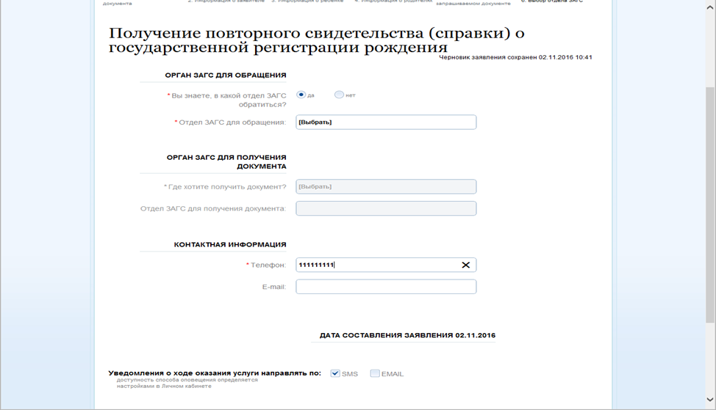

Если запись акта о рождении составлена в г.Сургуте, то в окне «Орган ЗАГС» выбираем «Управление записи актов гражданского состояния Администрации г. Сургута Ханты-Мансийского автономного округа»
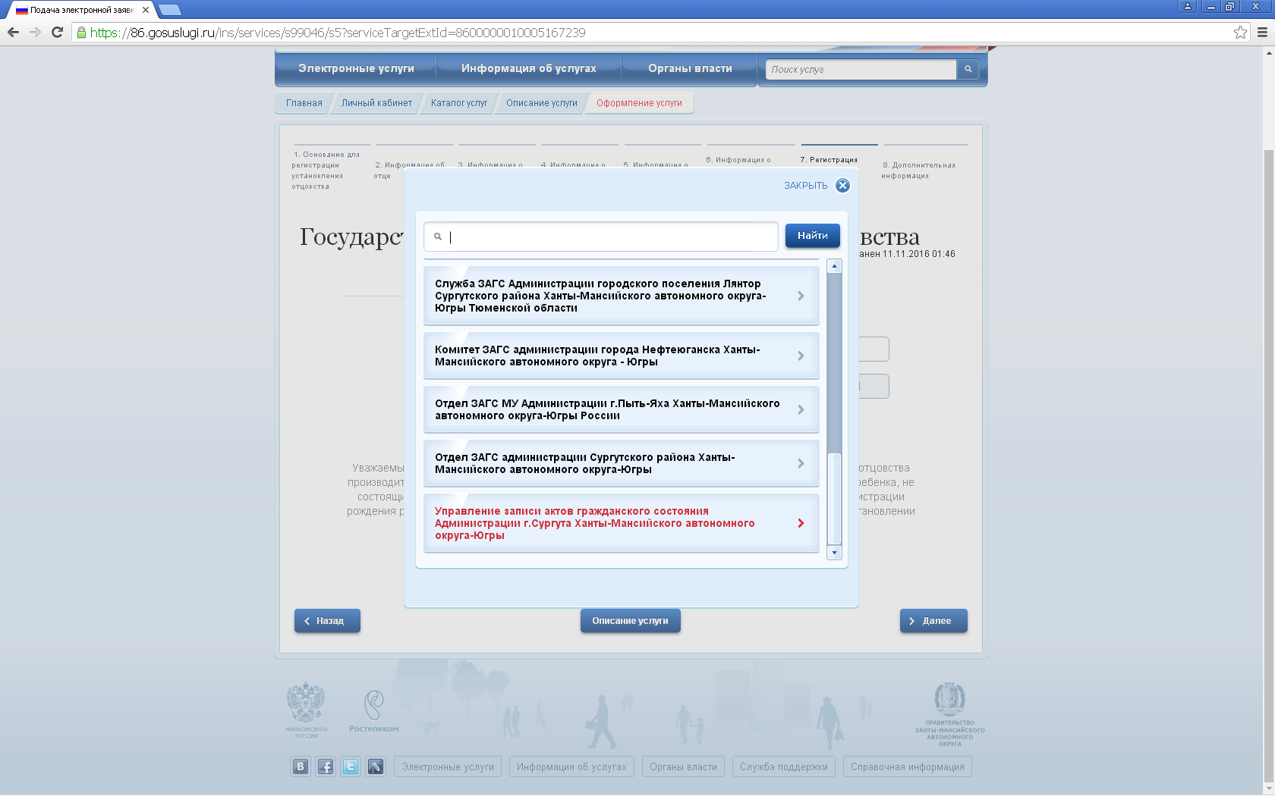

Выбираете место где Вы желаете получить свидетельство о рождении.
ОБРАТИТЕ ВНИМАНИЕ, что свидетельство или справка по почте Вам не направляется. За получением документа потребуется обратиться в орган ЗАГС

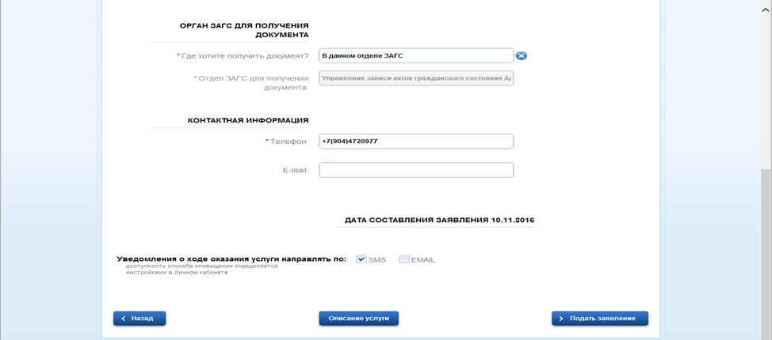

После заполнения всех необходимых полей, Ваша заявка о выдаче повторного свидетельства (справки) отправляется на рассмотрение в орган ЗАГС

По результатам обработки Ваше заявки Вы получите сообщение, содержащее дату и время посещения управления ЗАГС, перечень необходимых документов, которые должны быть Вами представлены лично в день получения повторного свидетельства (справки), а также реквизиты для уплаты государственной пошлины.
